Anexa nr. 24
la Documentația standard OMF nr.115
din “_15_” _09_ 2021
Contract Nr.
privind achiziţia de Bunuri

Obiectul achiziției: Instrumentar chirurgical pentru Bloc Operator anul 2025 COP

Cod CPV: 33140000-3

“___”_________20__ mun.Chișinău

Furnizorul/Prestatorul de bunuri /servicii | Autoritatea contractantă
______________________________________,  (denumirea completă a întreprinderii, asociaţiei, organizaţiei)  reprezentată prin ________________________,  (funcţia, numele, prenumele)  care acţionează în baza ___________________,  (statut, regulament, hotărîre etc.)  denumit(a) în continuare Furnizor/Prestator  ______________________________________,  (se indică nr. şi data de înregistrare în Registrul de Stat)  pe de o parte, | IMSP SCM „Sfânta Treime”,  (denumirea completă a întreprinderii, asociaţiei, organizaţiei)  reprezentată prin director Oleg CRUDU,  (funcţia, numele, prenumele)  care acţionează în baza Statutului,  (statut, regulament, hotărîre etc.)  denumit(a) în continuare Cumpărător/Beneficiar  1003600152592,  (se indică nr. şi data de înregistrare în Registrul de Stat)  pe de altă parte,

ambii (denumiţi(te) în continuare Părţi), au încheiat prezentul Contract referitor la următoarele:

a. Achiziţionarea Instrumentar chirurgical pentru Bloc Operator anul 2025 COP, denumite în continuare Bunuri, conform procedurii de achiziții publice de tip __________ nr._______ din_________________,
în baza deciziei grupului de lucru al Cumpărătorului/Beneficiarului din „___” _____________20__.

b. Următoarele documente vor fi considerate părţi componente ale Contractului:
a) Specificaţia tehnică;
b) Specificația de preț;

c. În cazul unor discrepanţe sau inconsecvenţe între documentele componente ale Contractului, documentele vor avea ordinea de prioritate enumerată mai sus.
d. În calitate de contravaloare a plăţilor care urmează a fi efectuate de Cumpărător/Beneficiar, Furnizorul/Prestatorul se obligă prin prezentul contract să livreze/presteze Cumpărătorului/Beneficiarului Bunurile/Serviciile şi să înlăture defectele lor în conformitate cu prevederile Contractului sub toate aspectele.
e. Cumpărătorul/Beneficiarul se obligă prin prezentul contract să plătească Furnizorului/Prestatorului, în calitate de contravaloare a livrării/prestării bunurilor/serviciilor, prețul Contractului în termenele şi modalitatea stabilite de Contract.

1. Obiectul Contractului
1.1. Furnizorul/Prestatorul îşi asumă obligaţia de a livra/presta Bunurile/Serviciile conform Specificaţiei, care este parte integrantă a prezentului Contract.
1.2. Cumpărătorul/Benificiarul se obligă, la rândul său, să achite şi să recepţioneze Bunurile/Serviciile livrate/prestate de Furnizorul/Prestator.
1.3. Calitatea Bunurilor se atestă prin certificatele de calitate indicate în Specificaţie.
1.4 Serviciile prestate în baza contractului vor respecta standardele indicate în Specificaţie
1.5 Termenele de garanţie a Bunurilor/Serviciilor sunt indicate în Anexa nr.22, Specificaţii tehnice.

2. Termeni şi condiţii de livrare/prestare
2.1. Livrarea/Prestarea Bunurilor/Serviciilor se efectuează de către Furnizor/Prestator în termenele prevăzute de graficul de livrare/prestare, în baza contractului și a comenzilor trimise de către autoritatea contractantă; cantitatea livrată va corespunde comenzii şi mostrelor prezentate la deschiderea ofertei Comenzile se vor emite conform necesităților reale ale IMSP SCM Sfânta Treime. Livrările se vor face pentru cantitățile din comandă în termen de maxim 30 zile de la data primirii comenzii achizitorului . Costurile de livrare la depozitul beneficiarului, vor fi suportate de către furnizor (DDP, INCOTERMS 2013).Termenul de înlocuire al produselor: 48 ore de la notificarea achizitorului.
2.2. Documentaţia de însoţire a Bunurilor/Serviciilor include: factura fiscală, actul de primire-predare, certificatele de conformitate.
Furnizorul/Prestatorul are obligația întocmirii corecte a facturii fiscale, indicând toate elementele de identificare ale acesteia și datele bancare corecte, inclusiv ale Beneficiarului, obligatoriu se va face trimitere la contract, cu indicarea numarului si data contractului.
Transmiterea facturii cu elemente greşite şi/sau greşeli de calcul, precum și neindicarea numarului si data contractului, identificate de Beneficiar, urmare recepționării acestora, atrage după sine obligaţia Furnizorului/Prestatorului de a le anula şi de a transmite documente noi.
2.3. Originalele documentelor prevăzute în punctul 2.2 se vor prezenta Cumpărătorului/Benificiarului cel tîrziu la momentul livrării bunurilor la destinaţia finală/prestării serviciilor. Livrarea/Prestarea bunurilor/serviciilor se consideră încheiată în momentul în care sunt prezentate documentele de mai sus.

3. Preţul şi condiţii de plată
3.1. Preţul Bunurilor/Serviciilor livrate/prestate conform prezentului Contract este stabilit în lei moldoveneşti, fiind indicat Specificaţia prezentului Contract.
3.2. Suma totală a prezentului Contract, inclusiv TVA, se stabileşte în lei moldoveneşti şi constituie: __________________________________lei MD.
(suma cu cifre şi litere)
3.3. Achitarea plăţilor pentru Bunurile/Serviciile livrate/prestate va efectua în lei moldoveneşti.
3.4. Metoda şi condiţiile de plată de către Cumpărător/Beneficiar vor fi: 90 zile după emiterea facturii fiscale privind livrarea bunurilor.
3.5. Plăţile se vor efectua prin transfer bancar pe contul de decontare al Furnizorului/Prestatorului indicat în prezentul Contract.

4. Condiţii de predare-primire
4.1. Bunurile/Serviciile se consideră predate de către Furnizor/Prestator şi recepţionate de către Cumpărător/Beneficiar [destinatar, după caz] dacă:
a) cantitatea Bunurilor/Serviciilor corespunde informaţiei indicate în Lista bunurilor/serviciilor şi graficul livrării/prestării şi documentele de însoţire conform punctului 2.2 al prezentului Contract;
b) calitatea Bunurilor/Serviciilor corespunde informaţiei indicate în Specificaţie;
c) ambalajul şi integritatea Bunurilor corespunde informaţiei indicate în Specificaţie.
4.2. Furnizorul/Prestatorul este obligat să prezinte Cumpărătorului/Beneficiarului un exemplar original al facturii fiscale odată cu livrarea/prestarea Bunurilor/Serviciilor, pentru efectuarea plăţii. Pentru nerespectarea de către Furnizor/Prestator a prezentei clauze, Cumpărătorul/Beneficiarul îşi rezervă dreptul de a majora termenul de achitare prevăzut în punctul 3.4 corespunzător numărului de zile de întîrziere şi de a fi exonerat de achitarea penalităţii stabilite în punctul 10.3.

5. Standarde
5.1. Bunurile/Serviciile furnizate/prestate în baza contractului vor respecta standardele prezentate de către furnizor în propunerea sa tehnică.
5.2. Cînd nu este menţionat nici un standard sau reglementare aplicabilă se vor respecta standardele sau alte reglementări autorizate în ţara de origine a Bunurilor/Serviciilor.

6. Obligaţiile părţilor
6.1. În baza prezentului Contract, Furnizorul/Prestatorul se obligă:
a) să livreze/presteze Bunurile/Serviciile în condiţiile prevăzute de prezentul Contract;
b) să anunţe Cumpărătorul/Beneficiarul după semnarea prezentului Contract, în decurs de 5 zile calendaristice, prin telefon/fax sau mijloace electronice, despre disponibilitatea livrării/prestării Bunurilor/Serviciilor;
c) să asigure condiţiile corespunzătoare pentru recepţionarea Bunurilor/Serviciilor de către Cumpărător/Beneficiar [destinatar, după caz], în termenele stabilite, în corespundere cu cerinţele prezentului Contract;
d) să asigure integritatea şi calitatea Bunurilor/Serviciilor pe toată perioada de până la recepţionarea lor de către Cumpărător/Beneficiar [destinatar, după caz].
6.2. În baza prezentului Contract, Cumpărătorul/Beneficiarul se obligă:
a) să întreprindă toate măsurile necesare pentru asigurarea recepţionării în termenul stabilit a Bunurilor/Serviciilor livrate/prestate în corespundere cu cerinţele prezentului Contract;
b) să asigure achitarea Bunurilor/Serviciilor livrate/prestate, respectînd modalităţile şi termenele indicate în prezentul Contract.

7. Circumstanțe care justifică neexecutarea contractului
7.1. Părţile sunt exonerate de răspundere pentru neîndeplinirea parţială sau integrală a obligaţiilor conform prezentului Contract, dacă aceasta este cauzată de producerea unor cazuri de circumstanțe care justifică neexecutarea contractului (războaie, calamităţi naturale: incendii, inundaţii, cutremure de pămînt, precum şi alte circumstanţe care nu depind de voinţa Părţilor).
7.2. Partea care invocă clauza circumstanțelor care justifică neexecutarea contractului este obligată să informeze imediat (dar nu mai tîrziu de 10 zile) cealaltă Parte despre survenirea circumstanţelor care justifică neexecutarea contractului.
7.3. Survenirea circumstanţelor care justifică neexecutarea contractului, momentul declanşării şi termenul de acţiune trebuie să fie confirmate printr-un aviz de atestare, eliberat în mod corespunzător de către organul competent din ţara Părţii care invocă asemenea circumstanţe.
7.4 În cazul în care în circumstanțele care justifică neexecutarea contractului, acesta se modifică prin acordul adițional, inclusiv modificarea termenilor de executare, în cazul unei executări ulterioare a contractului. Când se execută pct.7.1 și pct. 7.3, părțile modifică contractul prin acord - adițional, privind neîndeplinerea parțială sau integrală a obligațiunilor, inclusiv modificarea termenilor în cazul suspendării și executării ulterioare a contractului.

8. Rezoluțiunea
8.1. Rezoluțiunea Contractului se poate realiza cu acordul comun al Părţilor.
8.2. Contractul poate fi rezolvit în mod unilateral de către:
a) Cumpărător/Beneficiar în caz de refuz al Furnizorului/Prestatorului de a livra/presta Bunurile/Serviciile prevăzute în prezentul Contract;
b) Cumpărător/Beneficiar în caz de nerespectare de către Furnizor/Prestator a termenelor de livrare/prestare stabilite;
c) Furnizor/Prestator în caz de nerespectare de către Cumpărător/Beneficiar a termenelor de plată a Bunurilor/Serviciilor;
d) Furnizor/Prestator sau Cumpărător/Beneficiar în caz de nesatisfacere de către una dintre Părţi a pretenţiilor înaintate conform prezentului Contract.
8.3 Cumpărător/Beneficiar are dreptul de a rezolvi unilateral contractul în perioada de valabilitate a acestuia în una dintre următoarele situaţii:
a) contractantul se afla, la momentul atribuirii lui, în una dintre situaţiile care ar fi determinat excluderea sa din procedura de atribuire potrivit art. 19 al Legii nr.131/2015 privind achizițiile publice;
b) contractul a făcut obiectul unei modificări substanțiale care necesita o nouă procedură de achiziție publică în conformitate cu art. 76 al Legii nr.131/2015 privind achizițiile publice;
c) contractul nu ar fi trebuit să fie atribuit contractantului respectiv, avînd în vedere o încălcare gravă a obligaţiilor ce rezultă din Legea nr.131/2015 privind achizițiile publice și/sau tratatele internaţionale la care Republica Moldova este parte, care a fost constatată printr-o decizie a unei instanțe judecătorești naționale sau, după caz, internaționale.
8.4. Partea iniţiatoare a rezoluțiunii Contractului este obligată să comunice în termen de 5 zile lucrătoare celeilalte Părţi despre intenţiile ei printr-o scrisoare motivată.
8.5. Partea înştiinţată este obligată să răspundă în decurs de 5 zile lucrătoare de la primirea notificării. În cazul în care litigiul nu este soluţionat în termenele stabilite, partea iniţiatoare va iniția rezoluțiunea.

9. Reclamaţii
9.1. Reclamaţiile privind cantitatea Bunurilor/Serviciilor livrate/prestate sunt înaintate Furnizorului/Prestatorului la momentul recepţionării lor, fiind confirmate printr-un act întocmit în comun cu reprezentantul Furnizorului/Prestatorului.
9.2. Pretenţiile privind calitatea bunurilor/serviciilor livrate/prestate sunt înaintate Furnizorului/Prestatorului în termen de 5 zile de la depistarea deficienţelor de calitate şi trebuie confirmate printr-un certificat eliberat de o organizaţie independentă neutră şi autorizată în acest sens.
9.3. Furnizorul/Prestatorul este obligat să examineze pretenţiile înaintate în termen de 5 zile de la data primirii acestora şi să comunice Cumpărătorului/Beneficiarului despre decizia luată.
9.4. În caz de recunoaştere a pretenţiilor, Furnizorul/Prestatorul este obligat, în termen de 5 zile, să livreze/presteze suplimentar Cumpărătorului/Beneficiarului cantitatea nelivrată/neprestată de bunuri/servicii, iar în caz de constatare a calităţii necorespunzătoare – să le substituie sau să le corecteze în conformitate cu cerinţele Contractului.
9.5. Furnizorul/Prestatorul poartă răspundere pentru calitatea Bunurilor/Serviciilor în limitele stabilite, inclusiv pentru viciile ascunse.
9.6. În cazul devierii de la calitatea confirmată prin certificatul de calitate întocmit de organizaţia independentă neutră sau autorizată în acest sens, cheltuielile pentru staţionare sau întîrziere sunt suportate de partea vinovată.

10. Sancţiuni
10.1. Forma de garanţie de bună executare a contractului agreată de Cumpărător/Beneficiar este garanția bancară de bună execuție sau transfer bancar, în cuantum de 5% din valoarea contractului.
10.2. Pentru refuzul de a vinde/presta Bunurile/Serviciile prevăzute în prezentul Contract, se va reține garanţia de bună executare a contractului, în cazul în care ea a fost constituită în conformitate cu prevedrile punctului 10.1., în caz contrar Furnizorul/Prestatorul suportă o penalitate în valoare de 5% din suma totală a contractului.
10.3. Pentru livrarea/prestarea cu întârziere a Bunurilor/Serviciilor, Furnizorul/Prestatorul poartă plata despăgubirei în valoare de 0,1% din suma Bunurilor/Serviciilor nelivrate/neprestate, pentru fiecare zi de întârziere, dar nu mai mult de 0,1 % din suma totală a prezentului Contract. În cazul în care întârzierea depășește 30 zile, Furnizorul/Prestatorul prezintă Cumpărătorului/Beneficiarului o explicație în formă scrisă. Dacă Cumpărătorul/Beneficiarul acceptă, Furnizorul/Prestatorul prelungește termenul de valabilitate a garanției de bună executare, în caz contrar se consideră ca fiind refuz de a livra/presta Bunurile/Serviciile prevăzute în prezentul Contract și Furnizorului/Prestatorului i se va reține garanţia de bună executare a Contractului, în cazul în care a fost constituită în conformitate cu prevederile pct.10.1.
10.4. Pentru achitarea cu întârziere, Cumpărătorul/Beneficiarul poartă plata despăgubirei în valoare de 0,1% din suma Bunurilor/Serviciilor neachitate, pentru fiecare zi de întârziere, dar nu mai mult de 0,1% din suma totală a prezentului contract.
10.5. Prima zi lucrătoare ulterioară datei ce constituie termenul limită de livrare/prestare, precum și, termenul limită de achitare se consideră zi lucrătoare de întârziere.
10.6. Suma penalităţii calculate Furnizorului/Prestatorului conform prezentului Contract poate fi dedusă (reţinută) de către Cumpărător/Beneficiar din suma plăţii pentru Bunurile/Serviciile livrate/prestate.

11. Drepturi de proprietate intelectuală
11.1. Furnizorul/Prestatorul are obligaţia să despăgubească achizitorul împotriva oricăror:
a) reclamaţii şi acţiuni în justiţie, ce rezultă din încălcarea unor drepturi de proprietate intelectuală (brevete, nume, mărci înregistrate etc.), legate de echipamentele, materialele, instalaţiile sau utilajele folosite pentru sau în legătură cu produsele achiziţionate, şi
b) daune-interese, costuri, taxe şi cheltuieli de orice natură, aferente, cu excepţia situaţiei în care o astfel de încălcare rezultă din respectarea Caietului de sarcini întocmit de către achizitor.

12. Dispoziţii finale
12.1. Litigiile ce ar putea rezulta din prezentul Contract vor fi soluţionate de către Părţi pe cale amiabilă. În caz contrar, ele vor fi transmise spre examinare în instanţa de judecată competentă conform legislaţiei Republicii Moldova.
12.2. Părţile contractante au dreptul, pe durata îndeplinirii contractului, să convină asupra modificării clauzelor contractului, prin acord adiţional, numai în cazul apariţiei unor circumstanţe care lezează interesele comerciale legitime ale acestora şi care nu au putut fi prevăzute la data încheierii contractului. Modificările şi completările la prezentul Contract sînt valabile numai în cazul în care au fost perfectate în scris şi au fost semnate de ambele Părţi.
12.3. Nici una dintre Părţi nu are dreptul să transmită obligaţiile şi drepturile sale stipulate în prezentul Contract unor terţe persoane fără acordul în scris al celeilalte părţi.
12.4. Prezentul Contract în cazul în care este semnat electronic, de către ambele părți, acesta este remis în mod automat prin mijloacele electronice, dar în cazul când contractul este semnat olografic se întocmește în două exemplare în limba română, câte un exemplar pentru Furnizor/Prestator, Cumpărător/Beneficiar.
12.5. Prezentul Contract se consideră încheiat la data semnării şi intră în vigoare la data înregistrării la una din trezoreriile regionale ale Ministerului Finanțelor, în cazul în care sursele financiare se alocă din bugetul de stat/bugetul local, sau la data semnării sau la o altă dată ulterioară indicată în acest contract în cazul în care gestionarea surselor financiare nu se efectuează prin intermediul sistemului trezorerial.
12.6. Prezentul contract este valabil până la 31.12.2025
12.7. Prezentul Contract reprezintă acordul de voinţă a părţilor şi se consideră semnat la data aplicării ultimei semnături de către una din părți.
12.8. Pentru confirmarea celor menţionate mai sus, Părţile au semnat prezentul Contract în conformitate cu legislaţia Republicii Moldova.

RECHIZITELE JURIDICE, POŞTALE ŞI DE PLĂŢI ALE PĂRŢILOR

Furnizorul/Prestatorul de bunuri/servicii | Cumpărătorul/Beneficiarul
Adresa poştală: | Adresa poştală: mun.Chișinău, str.A.Russo 11
Telefon: | Telefon: 022 44 11 85, 022 43 82 37
Cod fiscal: | Cod fiscal: 1003600152592
Banca: | Banca: Trezoreria de Stat
Cod: | Cod: TREZMD2X
IBAN | IBAN: MD10TRPCBW518430A00362AA

SEMNĂTURILE PĂRŢILOR
Furnizorul/Prestatorul de bunuri/servicii | Cumpărătorul/Beneficiarul

Specificaţii tehnice

Denumirea bunurilor/serviciilor | Denumirea modelului bunului/serviciului | Ţara de origine | Produ-cătorul | Specificarea tehnică deplină solicitată de către autoritatea contractantă | Specificarea tehnică deplină propusă de către ofertant | Standarde de referinţă
1 | 2 | 3 | 4 | 5 | 6 | 7

SEMNĂTURILE PĂRŢILOR

Furnizorul/Prestatorul de bunuri/servicii Cumpărătorul/Beneficiarul

Specificații de preț

Cod CPV | Denumirea bunurilor/serviciilor | Unitatea de măsură | Cantitatea | Preţ unitar (fără TVA) | Preţ unitar (cu TVA) | Suma  fără  TVA | Suma  cu TVA | Termenul de  livrare/prestare | Clasificație bugetară (IBAN) | Discount  %
1 | 2 | 3 | 4 | 5 | 6 | 7 | 8 | 9 | 10 | 11
 | TOTAL

SEMNĂTURILE PĂRŢILOR
Furnizorul/Prestatorul de bunuri/servicii Cumpărătorul/Beneficiarul

CAIET DE SARCINI
Denumirea bunului | Specificatii tehnice detaliate (marime, volum, dimensiune, greutate, caracteristici specifice, compozitie, etc) | Poză simbol
1.Pensa hemostatica Kocher drept, varfuri striate, dimensiuni - 20,0 – 21,0 cm | Pense hemostatice din otel inoxidabil, inox AISI 420/440, rezistente la sterilizarea cu abur sub presiune (autoclav) sau sterilizare cu caldura uscata (pupinel). Sistem de blocare cu cremaliera pentru strangere sigură. Este prevazuta la varf cu dinti care se intrepatrund si are varful drept. | 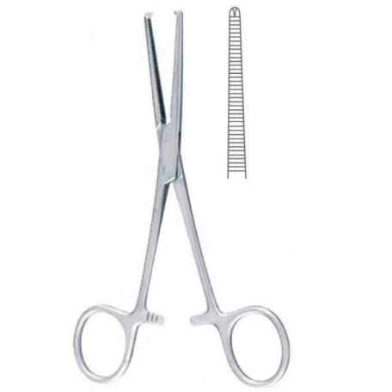
2. Foarfeca chirurgicala de calitate superioara, curb, varfuri bont, dimensiuni - 20,0 – 21,0 cm | Instrumente medicale din otel inoxidabil AISI 410, varfuri AISI 420, duritate si rezistenta la coroziune, sterilizarea cu abur sub presiune (autoclav) sau sterilizare cu caldura uscata (pupinel). | 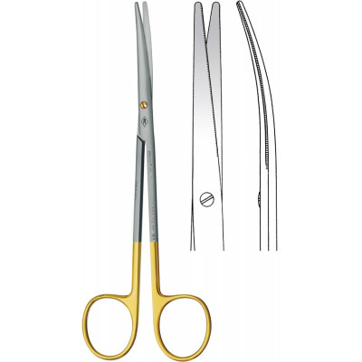
3. Pensa hemostatica Pean (Billroth) cu vîrful curb | Pensa hemostatica Pean (Billroth) cu vîrful curb. Lungime 16.0 - 17.0 cm. Sistem de blocare cu cremaliera pentru strangere sigură, fabricată din oțel inoxidabil AISI 420/440 | 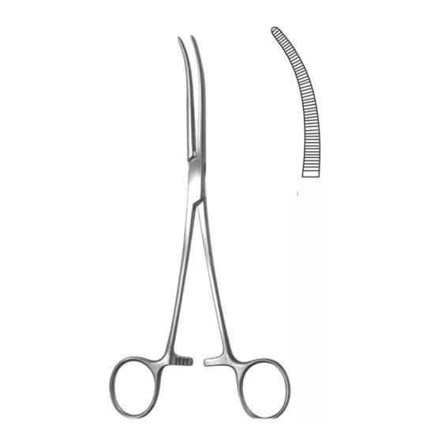
4. Pensa hemostatica Pean (Billroth) cu vîrful curb | Pensa hemostatica Pean (Billroth) cu vîrful curb. Lungime 20.0 - 21.0 cm. Sistem de blocare cu cremaliera pentru strangere sigură, fabricată din oțel inoxidabil AISI 420/440 | 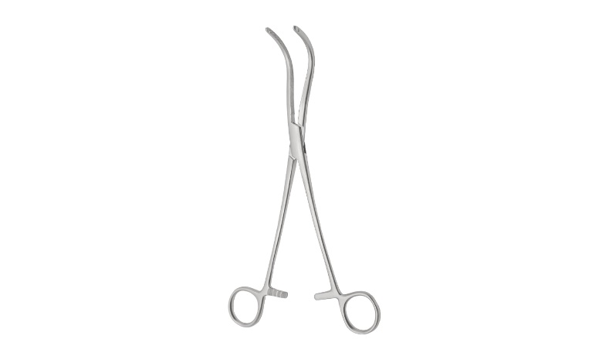
5. Pensa Fiodorov (Pensa pedicul renal Mayo-Guyon) cu vîrful curb | Pensa Fiodorov (Pensa pedicul renal Mayo-Guyon) cu vîrful curb. Lungime 20.0 -21.0 cm. Sistem de blocare cu cremaliera pentru strangere sigură, fabricată din oțel inoxidabil AISI 420/440 | 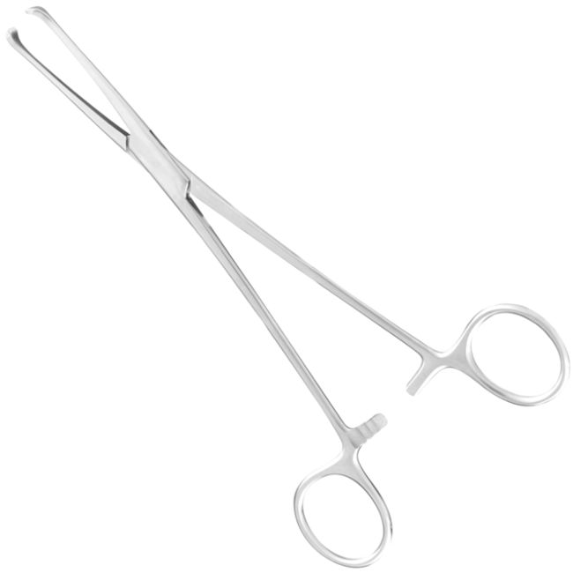
6. Pensa intestinala Allis dreapta | Pensa intestinala Allis dreapta, varfuri 4:4 dinti, 5:6 dinti, dimensiuni - 20,0 – 21,0 cm. Pense intestinale din otel inoxidabil AISI 420/440, rezistente la sterilizarea cu abur sub presiune (autoclav) sau sterilizare cu caldura uscata (pupinel). Sistem de blocare cu cremaliera pentru strangere sigură | 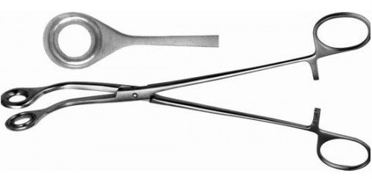
7. Pensă Foerster (fenestrată) curbă | Pensă Foerster (fenestrată) curbă - Lungime 20.0 - 21.0 cm. Sistem de blocare cu cremaliera pentru strangere sigură, fabricată din oțel inoxidabil AISI 420/440 | 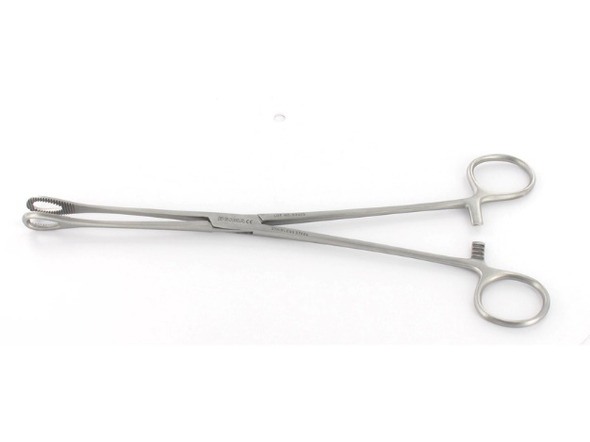
8. Pensă Foerster (fenestrată) dreaptă | Pensă Foerster (fenestrată) dreaptă - Lungime 20.0 - 21.0 cm. Sistem de blocare cu cremaliera pentru strangere sigură, fabricată din oțel inoxidabil AISI 420/440 | 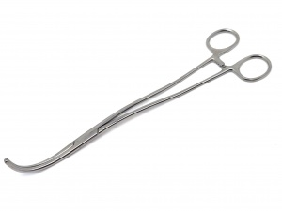
9. Disector cu mîner încovoiat | Disector cu miner încovoiat, cu cremaliera, 20.0 – 21.0 cm, fabricat din oțel inoxidabil AISI 420/440. Sistem de blocare cu cremaliera pentru strangere sigură. | 